


BAIL COMMERCIAL
D’UTILITÉ SOCIÉTALE
(BCUS)
Modèle
Le BCUS est né d’un projet porté par les associations APF France Handicap, ASRL, Apes Hauts de France, Générations et Cultures, le CCAS de la ville de Lille, la Métropole Européenne de Lille, l’accompagnateur Co-Porteurs et le bailleur social Sia Habitat. Ce projet a abouti à la création de La Voisinerie de Wazemmes, une société coopérative d’intérêt collectif (SCIC) implantée au pied d’une résidence d’habitat intergénérationnel et inclusif située à Lille.

Pour soutenir l’implantation du commerce et valoriser son utilité sociétale, l’Apes Hauts de France et SIA Habitat ont travaillé à la création d’un outil juridique adapté : le bail commercial d’utilité sociétale (BCUS).

Cet outil est aujourd’hui disponible en licence ouverte pour tout propriétaire ou porteur de projet, sous certaines conditions décrites ci-dessous

La diffusion et l’usage des données de ce document pour des œuvres dérivées sont gratuits et accessibles à tous mais soumis aux règles des Creative Commons suivantes :

Attribution + Partage dans les mêmes conditions (BY SA) : Le titulaire des droits autorise toute utilisation de l’œuvre originale (y compris à des fins commerciales) ainsi que la création d’œuvres dérivées, à condition qu’elles soient distribuées sous une licence identique à celle qui régit l’œuvre originale.



La licence choisie est matérialisée par les vignettes ci-dessus, qui devront figurer sur les œuvres dérivées produites par des personnes ayant souhaité faire usage des éléments figurant dans le document.
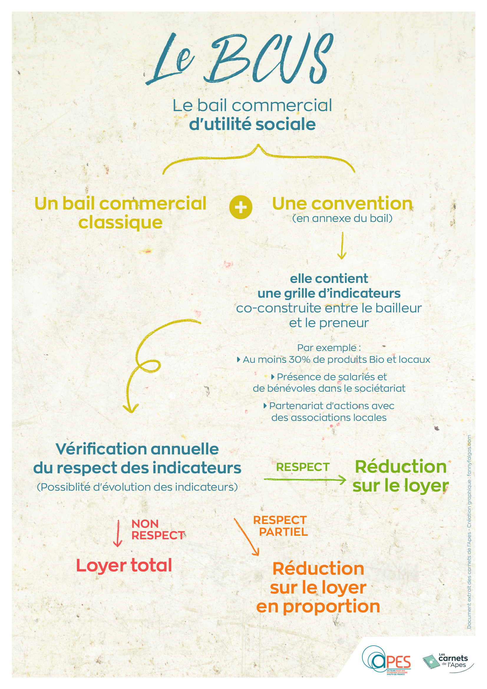

Qu’est-ce que le BCUS ?
Il s’agit d’un outil développé par l’Apes et le bailleur social SIA Habitat, dont l’objet est de valoriser les initiatives d’utilité sociétales portées par un acteur de l’économie sociale et solidaire ou une entreprise engagée dans une économie responsable de proximité
Il est un outil innovant pour donner plus de sens à la relation propriétaire / locataire.

Pourquoi créer un BCUS ?
Dans les quartiers en rénovation urbaine, dans les locaux en pied de résidence collective, dans les dents creuses des rues commerçantes, dans les centres bourgs, nombreux sont les endroits où les habitants, les collectivités, les promoteurs ou les propriétaires souhaitent voir s'implanter des activités issues de l'économie sociale et solidaire ou de l’économie responsable.
Pour l'Apes, ces commerces doivent faire l'objet d'une contractualisation nouvelle, contribuant à la pérennité de leur implantation et mettant en valeur leur utilité sociétale.

A quoi sert la grille d’utilité sociale annexée au bail ?
Une grille avec des indicateurs vérifiés tous les ans est annexée à la convention de valorisation des initiatives d’économie sociale et solidaire qui vient en complément du bail commercial classique. Il s’agit pour le bailleur de vérifier l’atteinte des objectifs sur lesquels il s’est entendu avec le preneur. Par exemple : est-ce que le locataire vend 30% de produits bios ? Est-ce qu’il travaille avec les associations du quartier ?

Un loyer vraiment moins cher ?
Une des idées du BCUS est d’accompagner la montée en charge économique des acteurs de l’ESS et de l’économie responsable. Pour ce faire, un mécanisme de modération et de progressivité du loyer est prévu. Les modalités de cette modération sont à adapter en fonction des circonstances et de la volonté des parties.

Quel intérêt pour le propriétaire ?
Si l’intérêt financier pour le locataire semble évident, le BCUS permet, du côté du propriétaire, d'affirmer sa volonté d'accompagner le développement d'une activité sociétalement utile dans son local. Cette implantation constitue une opportunité de dynamisation de la vie locale, de développement d’une offre de services de qualité à coûts limités et de création d’emplois durables et non délocalisables. Le propriétaire a également à gagner de la contribution au bien-vivre ensemble qu’apportent les structures de l’économie sociale et solidaire. L’intégration d’une activité en lien avec le quartier et les habitants de la résidence, permet ainsi à ces derniers de se sentir acteurs de leur lieu de vie et d’entrer dans une économie certes moins rémunératrice en euros à court terme, mais plus pérenne et profitable à moyen et long terme.

Pour en savoir plus
L’Apes se tient à disposition de tous les acteurs, propriétaires ou locataires, qui souhaitent s’inspirer de l’expérience ici décrite pour l’adapter à leur situation.
L’Apes et Sia Habitat fournissent ci-dessous le texte complet de la convention de valorisation des initiatives d’économie sociale et solidaire, sous la licence Creative Commons BY-NC-SA.

CONVENTION DE VALORISATION DES INITIATIVES D’ECONOMIE SOCIALE ET SOLIDAIRE

Entre les parties soussignées,

La société AAA, [forme de la société], au capital social de XXXX euros, dont le siège social est situé [...], enregistrée au RCS de [...] sous le numéro [...]

Ci-après désignée sous le vocable « le Bailleur », d’une part

Et,

La société BBB, [forme de la société], au capital social de XXXX euros, dont le siège est situé [...], enregistrée au RCS de [...] sous le numéro [...]

représentée par [...]

Ci-après désignée sous le vocable « le Preneur », d’autre part

EXPOSE PREALABLE

[Ici sont exposés le contexte, l’historique et la volonté commune des deux parties ainsi que de leurs partenaires qui amènent à cette convention ]

AAA et BBB ont discuté et convenu de la présente convention, afin d’acter des modalités de leur coopération dans le cadre de cette démarche.

CECI AYANT ETE PREALABLEMENT EXPOSE, IL A ETE CONVENU ET ARRETE CE QUI SUIT :

Article 1 : objet de la convention

La présente convention a pour objet de fixer les engagements réciproques des parties soussignées dans le cadre de la valorisation par le Bailleur des actions à mettre en œuvre par le Preneur relativement à l’exploitation d’un fonds de commerce au sein du local commercial visé en préambule aux présentes, dans le respect de certains principes généraux propres au domaine de l’Economie Sociale et Solidaire, tels que ci-après mentionnés.

Il est précisé que le Preneur adhère aux principes de l’Economie Sociale et Solidaire et qu’il remplit, à ce titre, les conditions cumulatives énumérées par les dispositions des articles 1 et 2 de la loi n° 2014-856 du 31 juillet 2014 relative à l’Economie Sociale et Solidaire et est immatriculé au Registre du Commerce et des Sociétés de Lille avec mention de sa qualité d’entreprise du secteur de l’Economie Sociale et Solidaire.

Article 2 : contractualisation annuelle d’une grille d’évaluation de l’utilité sociétale de l’activité poursuivie par le Preneur

2.1 : modalités d’élaboration de la grille d’évaluation de l’utilité sociétale de l’activité poursuivie par le Preneur

Compte-tenu de la volonté des parties soussignées de dynamiser l’activité commerciale poursuivie par le Preneur, dans une logique respectueuse des principes généraux liés au secteur de l’Economie Sociale et Solidaire, celles-ci conviennent de contractualiser annuellement, d’un commun accord, une grille d’évaluation de l’utilité sociétale de ladite activité.

Cette grille d’évaluation sera construite autour de 3 objectifs généraux propres au domaine de l’Economie Sociale et Solidaire, à savoir :

  - une gouvernance démocratique et partagée de la structure porteuse de l’activité commerciale : la structure doit associer toutes les parties prenantes de l’activité, y compris les habitants riverains ;

  - une réponse aux besoins de la population : les activités accueillies sont sociétalement utiles et présentent un impact positif sur l’environnement naturel et social ;

  - un ancrage local : l’activité est ancrée dans un réseau local de partenaires (associations, collectivités territoriales, entreprises locales, etc…).

Pour chacun de ces objectifs généraux, des objectifs opérationnels seront déclinés annuellement, que le Preneur s’engage à réaliser pour le 31 décembre de l’année considérée.

Cette grille d’évaluation comportera, par ailleurs :

- la précision des critères permettant d’apprécier la réalisation ou la non réalisation de chacun des objectifs opérationnels annuels ainsi définis ;

- la mention des pièces justificatives à produire par le Preneur afin d’administrer la preuve de la réalisation desdits objectifs opérationnels annuels.

L’élaboration de cette grille d’évaluation (définition des objectifs opérationnels annuels, des critères d’appréciation de leur réalisation ou de leur non réalisation, ainsi que des pièces justificatives) sera réalisée d’un commun accord entre les parties soussignées. En particulier, le Preneur conservant l’entière maîtrise de l’activité poursuivie au sein du local commercial lui étant mis à disposition, devra apprécier la faisabilité des engagements annuellement souscrits et leur compatibilité avec son activité, ces derniers relevant de son choix de gestion.

Il est précisé que pour la première année d’exécution des présentes, les parties soussignées se sont d’ores et déjà rapprochées et ont élaboré conjointement la grille d’évaluation de l’utilité sociétale des activités poursuivies par le Preneur, ci-annexée, comportant les éléments ci-avant visés.

Pour l’année N+1, ainsi que pour toute la durée d’exécution des présentes, les parties établiront conjointement la grille d’évaluation de l’utilité sociétale des activités poursuivies par le Preneur (actualisation des objectifs opérationnels annuels, des critères d’évaluation ainsi que des justificatifs à produire par le Preneur) concomitamment à l’établissement du bilan sanctionnant l’année en cours.

Un avenant aux présentes sera conclu entre les parties afin de contractualiser les engagements souscrits par le Preneur à ce titre (avenant actant de la modification de l’annexe 2 aux présentes).

Faute de parvenir à un accord sur une nouvelle grille d’évaluation de l’utilité sociétale des activités poursuivies par le Preneur, la grille précédemment appliquée sera conservée.

2.2 : modalités de réalisation du bilan annuel

A l’issue de chaque année civile en cours, un bilan sera contradictoirement réalisé entre les parties soussignées afin de sanctionner la réalisation ou la non réalisation par le Preneur des objectifs opérationnels annuels souscrits par ce dernier, selon les modalités ci-après précisées.

Dans les deux mois précédant la fin de chaque année civile, les parties conviendront d’une date de rendez-vous au cours duquel le Preneur exposera au Bailleur le bilan concernant la réalisation ou la non réalisation des objectifs opérationnels fixés pour l’année considérée.

A défaut d’accord, la partie la plus diligente convoquera l’autre partie par lettre recommandée avec demande d’avis de réception à la date qui lui conviendra.

Afin de préparer dans les meilleures conditions cette entrevue, le Preneur adressera au Bailleur par écrit, au moins 15 jours avant la date de l’entrevue, son bilan accompagné des pièces justificatives listées à la grille et de ses éventuelles observations.

A l’issue de cette entrevue, sera dressé par écrit le bilan annuel des objectifs opérationnels réalisés et non réalisés par le Preneur.

Il est de convention expresse entre les parties :

- que faute pour le Preneur d’être en capacité de fournir d’élément justificatif attestant de la réalisation d’un objectif opérationnel annuel donné, ce dernier sera considéré comme non réalisé ;

- que chaque objectif opérationnel annuel fera l’objet d’un pourcentage de réalisation, calculé en fonction du critère d’atteinte de l’objectif en question (exemple 1 : si l’engagement du Preneur est « Co-organisation et/ou accueil d'au moins 12 animations », que le critère d’atteinte est « Existence de justificatifs relatifs à la communication réalisée pour les 12 événements et présentation du nombre de personnes présentes à chaque atelier » et que le Preneur fournit les justificatifs pour 10 événements, le pourcentage d’atteinte pour l’objectif concerné sera de 83%. Exemple 2 : si l’engagement du Preneur est « Permettre à toutes les personnes impliquées dans l’activité de participer à l’élaboration des objectifs », que le critère d’atteinte est : « Existence d'au moins un justificatif démontrant l'organisation effective de la réunion » et que le Preneur n’est pas en mesure de fournir ce justificatif, le pourcentage d’atteinte pour l’objectif concerné sera de 0%) ;

- que le pourcentage global de réalisation des objectifs sera déterminé par la somme des pourcentages définis pour chacun des objectifs opérationnels, divisée par le nombre total d’objectifs opérationnels ;

- que de façon générale, aucun objectif opérationnel ne pourra être considéré comme réalisé si le Preneur ne répond pas positivement à l’invitation ou à la convocation du Bailleur en vue d’établir le bilan annuel.

En cas de désaccord entre les parties soussignées sur l’établissement du bilan annuel, les parties acteront par écrit des objectifs opérationnels sur la réalisation desquels elles s’accordent et listeront les points de divergence concernant les autres objectifs.

Faute de parvenir à un accord de façon amiable, elles conviennent de soumettre leur désaccord à la sentence d’un arbitre désigné d’un commun accord entre elles. L’arbitrage sera régi par les dispositions des articles 1450 et suivants du code de procédure civile.

Faute pour les parties de s’accorder sur la désignation de cet arbitre, celles-ci s’en remettront au Président du Tribunal de Grande Instance de [ville], qui procédera à cette désignation.

Ainsi que ci-avant mentionné, à l’occasion de cette entrevue, les parties établiront conjointement la grille d’évaluation de l’utilité sociétale des activités poursuivies par le Preneur (actualisation des objectifs opérationnels, des critères d’évaluation ainsi que des justificatifs à produire par le Preneur) pour l’année à venir.

Article 3 : durée de la convention

La présente convention est conclue pour une durée d’une année, commençant à courir à compter de sa date de signature et se renouvellera ensuite annuellement par tacite reconduction pour de nouvelles durées d’une année, dans la limite maximale de 9 ans.

Le Preneur pourra résilier les présentes à tout moment, en notifiant sa décision au Bailleur par lettre recommandée avec demande d’avis de réception, sous réserve d’un délai de préavis d’un mois. L’application de l’éventuelle réduction de loyer mensuelle applicable sur l’année considérée cessera à l’expiration du délai de préavis.

Article 4 : modalités de valorisation des actions sociales et solidaires mises en œuvre par le Preneur

La valorisation par le Bailleur des actions mises en œuvre par le Preneur en matière d’Economie Sociale et Solidaire dans le cadre des activités commerciales que ce dernier poursuit, s’établira comme suivant :

- la première année d’exécution des présentes, afin de soutenir le démarrage de l’activité du Preneur, une réduction du loyer mensuel exigible équivalente à 100 % du montant figurant en annexe aux présentes (réduction année 1) sera appliquée. Cette stipulation ne sera plus applicable en cas de renouvellement de la convention ;

- les années suivantes, la réduction du loyer mensuel exigible éventuellement applicable sera déterminée par le produit du montant figurant en annexe aux présentes pour l’année considérée, par le pourcentage global de réalisation des objectifs opérationnels fixés pour l’année N-1 (exemple : en fin de 2ème année, le bilan établit une réalisation des objectifs opérationnels à concurrence de 60 %. La réduction applicable pour l’année suivante s’élève à 60 % x le montant figurant en annexe pour l’année 3, soit : 60 % x 1.733 euros = 1.039,80 euros).

Article 5 : Election de domicile

Pour l’exécution des présentes et de leurs suites, les parties font élection de domicile :

- Le Bailleur, en l’adresse de son siège social ;
- Le Preneur, en son domicile sus-indiqué et à la mise à disposition, à son profit, des locaux mentionnés en préambule aux présentes, en leur adresse.

Article 6 : résiliation

Les présentes ayant pour objet de soutenir et de valoriser l’activité d’une personne morale de droit privé s’inscrivant dans le champ de l’Economie Sociale et Solidaire et remplissant, à ce titre, les conditions cumulatives énumérées par les dispositions des articles 1 et 2 de la loi n° 2014-856 du 31 juillet 2014 relative à l’Economie Sociale et Solidaire, le Bailleur pourra solliciter à tout moment le Preneur afin que ce dernier lui fournisse tout justificatif utile attestant que ces critères sont remplis.

La demande sera réalisée par lettre recommandée avec demande d’avis de réception.

Le Preneur disposera d’un délai minimal de 15 jours calendaires courant à compter de la réception de la demande afin d’apporter réponse au Bailleur.

Le fait pour le Preneur de ne pas être en capacité de justifier de sa qualité ou de ne plus remplir les conditions cumulatives liées au secteur de l’Economie Sociale et Solidaire pourra entrainer la résiliation des présentes, après notification par le Bailleur d’une mise en demeure préalable restée infructueuse passé un délai qui devra être fixé de façon raisonnable.

La résiliation éventuelle des présentes sera sans effet sur le bail commercial dont l’exécution se poursuivra.

Article 7 : pièces annexes

Sont joints aux présentes :

- en annexe 1, le tableau indiquant les montants maximaux de réduction du loyer mensuel en fonction des années d’exécution des présentes ;

- en annexe 2, la grille d’évaluation de l’utilité sociétale des activités poursuivies par le Preneur comportant les objectifs opérationnels, les critères permettant d’apprécier leur réalisation ou non réalisation, ainsi que les justificatifs à produire par le Preneur, pour la première année d’exécution des présentes.

Fait à [...]

Le [...]

En double exemplaire originaux

Pour le Bailleur | Pour le Preneur
[...] | [...]

Annexe 1 – montant des réductions de loyer mensuel applicables

Le tableau ci-dessous indique le montant des réductions maximales applicables sur le loyer mensuel hors charges et hors taxes exigible en contrepartie de la location au profit du Preneur du local commercial sis [...]. Le montant définitif de la réduction sera calculé suivant les modalités prévues à l’article 4 de la présente convention.

Année 1 | [...] €
Année 2 | [...] €
Année 3 | [...] €
Année 4 | [...] €
Année 5 | [...] €
Année 6 | [...] €
Année 7 | [...] €
Année 8 | [...] €
Année 9 | [...] €

Apes : Acteurs Pour une Economie Solidaire Hauts-de-France : http://apes-hdf.org – 03 20 30 98 25
Sia Habitat : https://www.sia-habitat.com/ - Résidence RIVES : https://inclusion-habitat.com/residence-rives-sia-habitat/

